Дата: 16.04.2025

Клас: 7-АБ

Предмет: англійська мова

Тема: Контрольна робота за модулем №7 «Feeling good».

Мета: : формувати навички вживання лексичних одиниць по темі; удосконалювати навички читання, аудіювання й усного монологічного мовлення; розвивати пізнавальні інтереси учнів; виховувати інтерес до самостійного пошуку потрібної інформації, а також загальну культуру учнів.

Вчитель: Руда Д.В.

Хід уроку

1.Greeting

Good afternoon, guys! I’m tickled pink to see you. Are you ready to start our lesson? All set?

Let`s get down to business.

2. Wаrm up / Listening

Уважно слухати аудіо трек і дати відповідь на питання вчителя <https://www.youtube.com/watch?v=j7d8xXCrvn0> .

3. Повторення

*Sleet-мокрий сніг(сліт)*

*Snowflake-сніжинка(сноуфлейк)*

*Blizzard-хуртелиця (блізард)*

*Mild: moderate in temperature; neither hot nor cold- помірний, м’який (майлд)*

*"Every cloud has a silver lining": every bad situation has some positive aspect to it. (e.g., "I lost my job, but I found a better one soon after. Every cloud has a silver lining.")- нема лиха без добра( ідіома)*

*Chilly-прохолодний(чілі)*

*To get cold-холоднішати*

*It`s raining cats and dogs-сильно дощити (ідіома)*

*precipitation-опади (прісіпітейшн)*

*partly cloudy- мінлива хмарність (патлі клауді)*

.

*To pollute-забруднювати*

*To recycle-переробляти*

*A leaflet-листівка*

*To predict-передбачати*

*A recycling bin-контейнер для сміття*

*To prevent- запобігати*

4. Speaking

|  |  |
| --- | --- |
| (1) | What advice would you give to yourself right now? |
| (2) | Where do you go to get good advice? |
| (3) | Are men or women better at giving advice? |
| (4) | What advice do you have for people who want to study English?  English language lessons |
| (5) | What advice do you have about being successful with money? |
| (6) | Whose advice would you never take (and why)? |
| (7) | Have you ever been given bad advice? |
| (8) | What things do you ask for advice on? |
| (9) | Would you look for advice online? |
| (10) | What’s the best piece of advice you could give anyone? |

5. Writing

Вживання означеного артикля the .

Розглянемо й інші випадки вживання артикля the з прикладами.

1. Артикль the використовується, коли ми говоримо про якийсь конкретний іменник:

* Tim sat down on the chair nearest the door (мається на увазі конкретний стілець, який біля дверей).
* I cleaned the car yesterday (мою машину).

2. Коли ми маємо на увазі або говоримо про щось дуже конкретне:

* I took a taxi to the station (їхав на конкретну станцію).
* Can you turn off the light please? (мається на увазі світло в цій кімнаті).

3. Ми вживаємо артикль the, коли говоримо про щось єдине у всьому світі чи конкретне:

* The equator – екватор;
* The longest river in Europe – найдовша річка у Європі;
* The capital of USA – столиця США;
* The Sun – Сонце;
* The Moon – Місяць;
* The Earth – Земля;
* The world – світ;
* The universe – всесвіт;
* The sky – небо;
* The sea – море;
* The ground – земля;
* The environment – ​​довкілля;
* The internet – інтернет.

4. Артикль the використовується з фразами in the morning/ afternoon/ evening:

* In the morning I usually have a shower and a cup of coffee. – Вранці я зазвичай приймаю душ і п'ю каву.
* In the evening I would prefer to read a book or to watch an interesting movie. – Увечері я віддаю перевагу читанню книги або перегляду класного фільму.

5. Коли ми говоримо про гру на музичному інструменті:

* My sister likes to play the piano in the evening. – Моїй сестрі подобається грати на піаніно вечорами.
* My brother enjoys playing the violin. – Мій брат насолоджується грою на скрипці.

6. Використовуємо артикль the з виразом go to – йти, прямувати кудись, якщо чітко розуміємо, в яке місце прямуємо:

* I go to the cinema a lot, but I have not been to the theatre for ages. – Я багато ходжу в кіно, але я вже сто років не був у театрі.

7. З такими виразами, що позначають напрямок, теж використовуємо the:

* In the north – to the north – на північ;
* In the south – to the south – на південь;
* In the west – to the west – на захід;
* In the east – to the east – на схід.

8. З назвами гір (але не з однією конкретною горою) – the Alps, the Himalayas, the Andes, але Everest, Ben Nevis; газет, журналів – The New York Times; пам'яток, творів мистецтва – the Louvre, the Eiffel Tower; пустель та півострівів – the Sahara.

9. Артикль the використовується у множині, якщо ми говоримо про конкретний іменник:

* We took the children to the zoo. – Ми зводили (наших) дітей до зоопарку.

Ми НЕ використовуємо артикль the з такими словами та фразами:

* to work, at work – на роботу, на роботі;
* to hospital – у лікарні, але at the hospital (I am at the hospital right now, call me back);
* in prison – у в'язниці;
* in time – вчасно;
* go to bed – лягати спати;
* go to sea – поїхати на море.

Також не потрібен артикль із групою таких іменників:

* to/ at /from school, university, college etc.;
* to/ in /into/ from church;
* at/ from home etc.;
* by car, bus, bicycle, plane, train, boat etc.;
* have breakfast, lunch, dinner.

Артикль не використовується з іменами, прізвищами, країнами, містами, але якщо це абревіатура, то ми ставимо перед нею the:

* The USA – United states of America;
* The UK – United Kingdom of Great Britain and Northern Ireland;
* The EU – European Union.

Практична вправа <https://www.liveworksheets.com/w/en/english-second-language-esl/1908886> .

Теоретичний матеріал : <https://grammarway.com/ua/passive-voice>

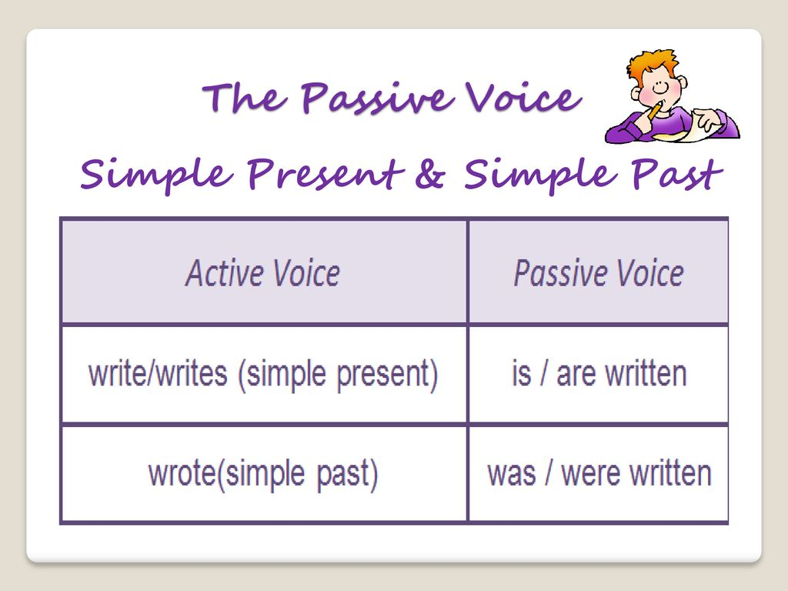

Виконати вправу нижче на відпрацювання теми passive voice .

<https://www.liveworksheets.com/w/en/english-second-language-esl/1222624>

6. Vocabulary

*Fatigue – виснаження (фетіг)*

*Diarrhea- діарея (дайріе)*

*bite -укус*

*bleeding -кровотеча*

*bleed кровоточити*

*burn-спекти, опік*

*choking-задуха*

*choke-задушити*

*fracture-перелом*

*heart -серце*

*attack-напад*

*illness-хвороба*

*To destroy-руйнувати*

*To increase - збільшувати*

7. Homework

1. Виконати контрольну роботу подану нижче.

**Test 7 “Feeling Good”**

**Task 1 Match the parts of the words combinations**

1 bleeding a) brigade

2 first aid b) your nose

3 fire c) course

4 calm d) the flu

5 get e) nose

6 have f) a sore throat

7 a stomach g) down

8 carry h) ache

9 pinch a torch

**2 Put the definite article THE where it is necessary**

1. ____Earth is the only planet known to support life.
2. This is _____ best movie I have ever seen.
3. She was _____first person to arrive at our party.
4. _____Amazon River flows through several countries.
5. ____ Netherlands is known for its tulips.
6. _____school closes at 4 p. m. every day.
7. He plays _____ guitar very well.
8. _____Himalayas are home to some of the world’s highest peaks.
9. _______Mount Everest is____ highest mountain in _____the world.

**3 Choose the correct modal verb**

1. Can/should you turn left here, please?
2. My brother must/can ride a motorbike very well.
3. You must/can train in the gym a lot if you want to be strong.
4. Arnold is not here. He must/should be in the bedroom.
5. There is not any milk. Can/should you go to the shops to get some?

**4 Type the words into the text**

*Should, cold, healthy, felt, doctor, fever, flu, headache, medicine, take care*

Once my friend ____ill. He had a ____ and a ____. We called in a ________. My friend was lucky – it was not ______. He just caught a ______. The doctor gave some ______and said my friend ______stay in bed. Then the doctor told us that we should ______of our health when it is winter. We should keep fit: do morning exercises abd eat _____food.